商丘一高2016-17学年第一学期期中考试
高二政治试卷
命题人 审题人
第Ⅰ卷（选择题 共50分）
一、在下列各题的四个选项中，只有一项是最符合题意的。（每小题2分，共50分。）
1．党的十八届六中全会公报指出：党内监督要以马克思列宁主义、毛泽东思想、邓小平理论、“三个代表”重要思想、科学发展观为指导。之所以要这样做，是因为 ( )
A．哲学的任务是指导人们有效地认识世界、改造世界
B．哲学的任务是获得正确的认识
C．社会实践是哲学的来源
D．普通的社会成员是不具备哲学知识的
2.王建林说：“有自己的目标比如想做首富是对的，但最好先定一个小目标，比方说，我先挣它一个亿。不管你做什么，一定要有梦想，有目标，敢去做，坚持到底。”这种体现了 ( )
A.世界观决定实践的结果 B.方法论决定世界观
C.哲学是指导人们生活得更好的艺术 D.世界观决定方法论
3．2016年10月17日，中国载人航天飞船神舟十一号成功发射升空。飞船入轨之后，将与天宫二号太空实验室进行对接组成组合体。从哲学基本问题的角度看，人类成功探索太空，要正确处理好 ( )
①物质和意识的关系 ②客观规律性和主观能动性的关系
③思维和存在的关系 ④实践和认识的关系
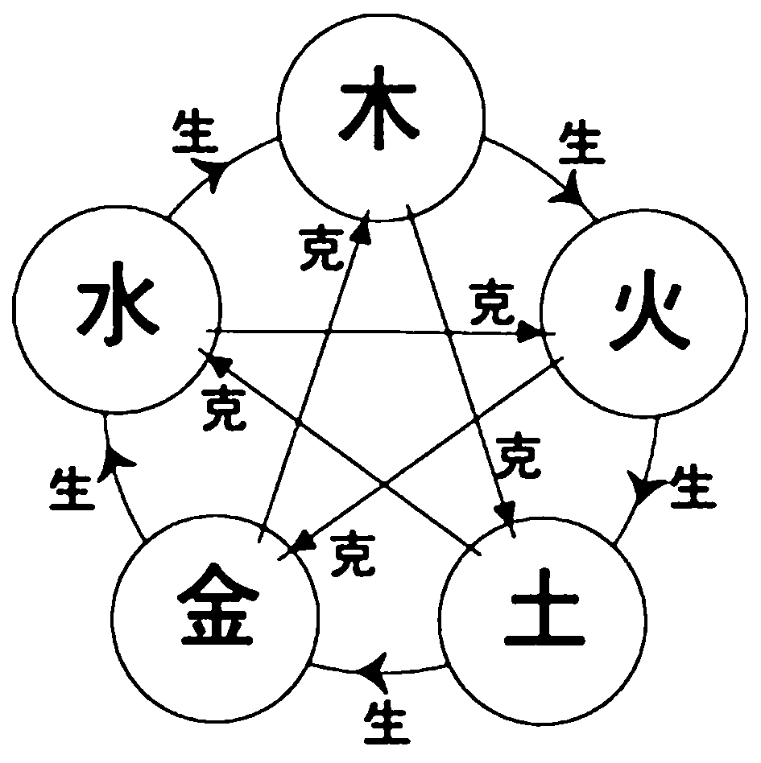
A．①② B．②③ C．①③ D．①④
4.中国古代的“五行学说”把世界的本原归纳为“五行”，认为宇宙万物都是由木、火、土、金、水五种基本物质的运动变化而生成的。这种观点( )
A．坚持了唯物主义的基本方向，但缺乏科学依据
B．具有机械性、形而上学性和历史观上的唯心主义等局限性
C．正确地揭示了物质世界的基本规律，是科学的世界观和方法论
D．是游离于唯物主义和唯心主义之外的独立的哲学派别
5.“聪明的唯心论比愚蠢的唯物论更接近于聪明的唯物论。聪明的唯心论即辩证的,愚蠢的唯物论即绝对的,不发展的。”对这一论断理解正确的是 ( )
①唯心主义是人类智慧树上一朵不结果的花
②朴素唯物主义和机械唯物主义都是愚蠢的
③聪明的唯物论是指辩证唯物主义和历史唯物主义
④只要存在聪明的唯心论,就能实现聪明的唯物论
A.①② B.②④ C.①③ D.③④
6．下列关于辩证法和形而上学与唯物主义和唯心主义关系的论述，正确的是 ( )
A．辩证法和形而上学是哲学上与唯物主义和唯心主义并列的两大独立的基本派别
B．唯物主义和唯心主义的斗争总是从属于辩证法和形而上学的斗争
C．辩证法属于唯物主义，形而上学属于唯心主义
D．辩证法和形而上学要么与唯物主义结合，要么同唯心主义结合
7.马克思主义哲学创立之后,开始出现了 ( )
A.唯物主义与唯心主义的对立 B.辩证法与形而上学的对立
C.唯物史观与唯心史观的对立 D.可知论与不可知论的对立
8. 2016年诺贝尔经济学奖颁给了两位经济学家哈特和霍姆斯特罗姆，以表彰他们在契约领域做出的巨大贡献。今年诺奖“不完全合约理论”的更大应用，应该是用于正确理解马克思的“剥削”理论。在21世纪的世界，马克思仍然“在场”！材料证明，马克思主义哲学 ( )
①具有科学性 ②具有实践性 ③是普世价值 ④中国化成果丰硕
A．①③ B．③④ C．①② D．②④
9.2016世界机器人大会水中机器人大赛现场，一条条智能仿生机器鱼通过事先设定好的程序在水中畅游。仿生机器鱼作为一种典型的水下移动机器人，应用领域非常广泛。这说明( )
A.人类是自然界的主宰
B.自然界的万物是由人的意识创造出来的
C.自然界的属性和规律是可以被人利用和改变的
D.人类根据自然物的属性与规律可以改造出新的物质形态
10．《猫的报恩》是宫崎骏的一部动画影片。确实，在生活中有一些人因为救助了小动物，而被它们“回馈”野果、猎物等的现象。有人认为，有些动物也是有意识的。这一观点( )
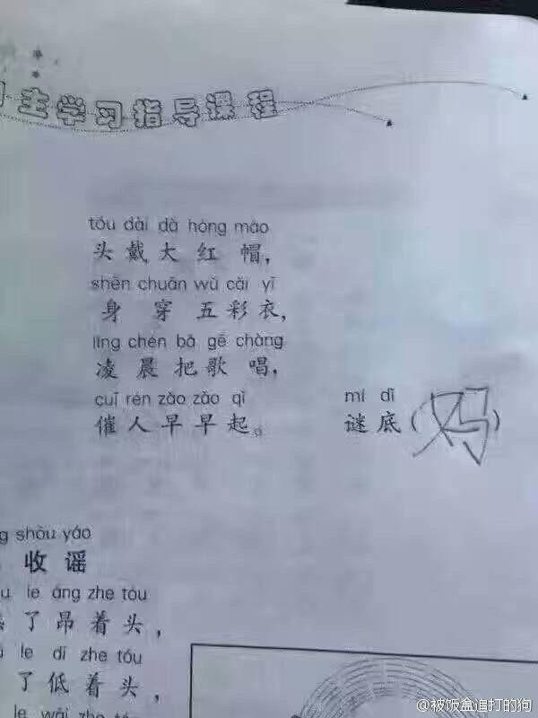
A．否认了意识是物质世界长期发展的产物
B．否认了意识是客观存在的主观映象
C．是正确的，有些动物确实有意识
D．否认了意识是人脑特有的机能
11．右图是一名小学生的作业，他认为谜底是“妈”。这说明( )
A．世界是不可知的 B．物质与意识相互依赖
C．物质决定于意识 D．意识是客观存在的反映
12.2016年开展的党员“两学一做”教育中，要求党员要增强四种意识，切实规范党员行为，从严管党治党。增强四种意识是因为 ( )
A.世界的本质是物质的 B.人们对事物的认识总是在不断发展的
C.认识对事物的发展起积极的促进作用 D.意识对物质具有反作用
13.在第一季度被环保部约谈后，商丘市委、市政府出台9条举措，精准治理大气污染，成效明显，9月份商丘市空气质量一跃成为全省第一。商丘空气治理“逆袭”成功体现了( )
A.意识是对物质的正确反映 B.意识对物质的依赖性
C.一切从实际出发,实事求是 D.人们改造规律，造福人类
14.开源节流是社会发展的普遍规律,也是人类生存和发展的智慧。正是这种智慧,使我们能够趋利避害,未雨绸缪,让地球上的各种资源满足人类的基本需求。该智慧的哲学依据是( )
A.人类能使客观规律主观化 B.人类能认识和改造规律
C.人类能使自然规律社会化 D.人类对规律的客观性和可知性的把握
15.普通的雨伞在收起来的时候会弄得满地雨水，英国发明家Jenan Kazim设计出了内折并能防止雨水流到地板上的新型雨伞，雨伞打开与合拢的方向相反，它能够很好的排出积聚在伞内的雨水。同时避免了伞骨戳到路人脑袋的尴尬。（如图）
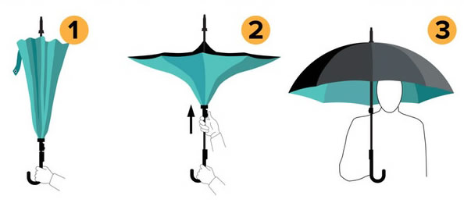
材料体现的哲理有 ( )
ziyuanku.com①实践是认识的目的和归宿
②社会生活在本质上是实践的
③实践活动要受到一定历史条件的制约
④认识对实践具有积极的指导作用
A.①② B.③④ C.①③ D.②④
16.“吃就吃新鲜的”这是人们常说的一句话。在通常情况下这句话没有错:对大多数食品而言,越新鲜,其营养价值越高,味道越好;长期放置,其色香味形等会变差。但对黄花菜、海蜇、木耳等食品而言,“新鲜”往往意味着可能存在导致食物中毒的隐患。上述情况说明 ( )
A.真理具有普遍性 B.真理都是具体的、有条件的
C.人们无法把握真理 D.真理与谬误的界限不容混淆
17.古罗马诗人卢克莱修曾说:“站在岸上看船在海上颠簸是一件乐事,站在一座堡垒的窗前看下面的战争和它的种种经过是一件乐事,但是没有一件乐事能与站在真理的高峰目睹下面谷中的错误、漂泊、迷雾和风雨相比拟的了。”这表明 ( )
①追求和探索真理比占有真理更有意义
②追求到终极真理是人生乐事
③认识要在实践中接受检验和不断发展
④认识的最终目的就是获得和占有真理
A.①② B.③④ C.①③ D.②④
18．古有“滴血认亲”，现有“喝奶认亲”。日前，江苏警方破获了一起盗羊案。民警从被盗者的羊群中，牵来几只产完崽的母羊带到偷羊者所圈的羊群中，几只饿得直叫的小羊羔见到母羊，立刻扑了上来，各找各妈，各吃各奶。犯罪嫌疑人见此不得不交代了自己的犯罪事实。上述材料体现的哲理是( )
A． 事物间的联系是固定不变的 B．任何两个事物之间都相互影响、相互作用
C．人们可以根据自己的需要建立新的联系 D．联系是普遍的、客观的、有条件的
19．南宁的谢先生因为吃了多天的旺旺雪饼，运气并没有变旺，一怒之下写了封举报信向执法部门举报，称旺旺宣传“天天吃旺旺，运气会旺哦”的广告词已构成欺诈，并要求赔偿500元。从辩证法上看，“吃旺旺运气会旺”的观点( )
A．承认了事物之间的联系具有多样性 B．承认了意识对物质的决定作用
C．肯定了事物的整体和部分是相互影响 D．用主观臆造的联系代替事物的真实联系
2016年9月4日-5日在杭州举办了二十国集团领导人第十一次峰会。峰会主题为“构建创新、活力、联动、包容的世界经济”。做以下20-21题
20.在会议上，各成员就更高效的全球经济金融治理、强劲的国际贸易和投资、包容和联动式发展等议题深入交换意见，共同讨论气候变化、难民、反恐融资、全球公共卫生等影响世界经济的其他突出问题，达成广泛共识。这体现了( )
A.社会的进步改变了事物之间联系的客观性
B.人们可以根据事物固有的联系建立新的具体联系
Ziyuanku.comC.新的认识工具和技术手段的出现推动了认识的发展
D.事物的联系具有绝对性、间接性、多样性
21．习近平强调，二十国集团是每个成员的二十国集团。中方将保持开放、透明、包容姿态，同各成员加强沟通和协调，共同把二十国集团维护好、建设好、发展好。这体现了辩证法中的( )
①用发展的眼光看问题 ②树立全局观念，立足整体，统筹全局
③一切从实际出发，实事求是 ④实践是检验真理的唯一标准
A．①② B．②③ C．①④ D．③④
22．2012年4月30日，我国成功发射两颗北斗导航组网卫星。要把卫星送上天必须具有的速度是7.9km/s，只有等于或大于(但又小于11.2km/s)这个速度时，它才能克服地球的引力而成为地球的卫星，绕地球运行。从哲学上说，这体现了( )
- 量变达到一定程度时，会引起质变
- 只要有量变就会发生质变
C．在一定范围和限度内的量变不影响事物的存在，不会改变事物的性质
D．事物是普遍联系和普遍发展的
23．下列既体现了唯物辩证法的联系观，又体现了发展观的是( )
WWW.ziyuanku.com①邯郸学步 ②一箭双雕 ③吐故纳新 ④青出于蓝而胜于蓝
A．①③ B．③④C．①④ D．②③
24．转变经济发展方式是贯穿“十二五”的主线。这要求我国淘汰一些产能过剩、重复建设的产业。我国强调淘汰落后产能，发展新型战略产业，从唯物辩证法角度看体现了( )
A．发展的实质是新事物的产生和旧事物的灭亡 B．要按客观规律办事
$来&源：ziyuanku.comC．事物之间的联系是复杂多样的 D．物质决定意识，要一切从实际出发
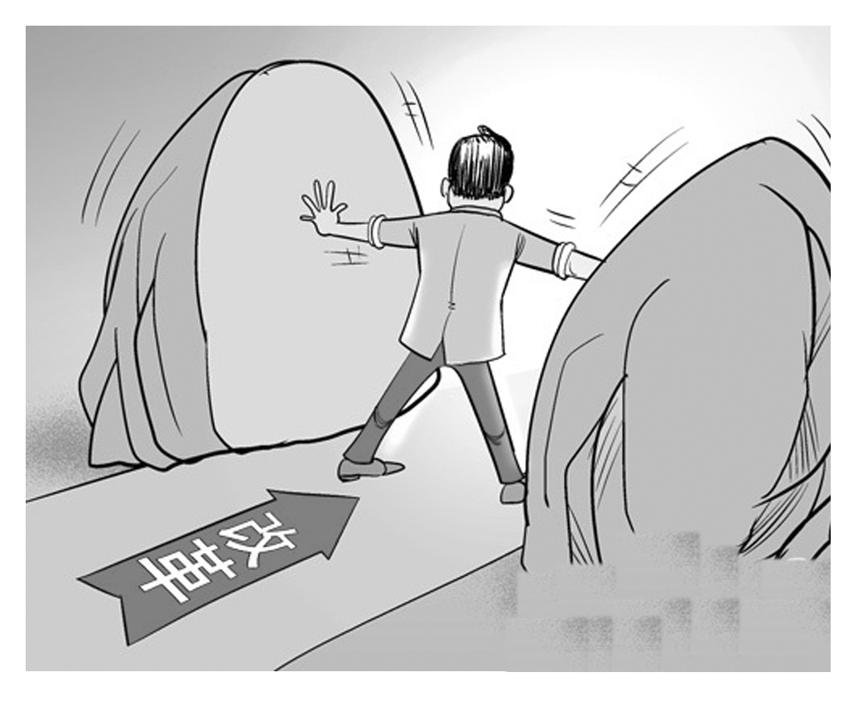
25.下列俗语包含与右图漫画《拨石见路》哲理一致的是( )
- 不入虎穴焉得虎子
- 物方生方死 方死方生
C.千里之堤 毁于蚁穴
D.山重水复疑无路 柳暗花明又一村

第Ⅱ卷 （非选择题 共50分）
二、简答题：（本大题包括5小题，共50分）
26．材料一：在韩国首都首尔举行的第22届世界哲学大会上，来自各国的哲学家密切关注并讨论了与当今世界的现实和我们的生活密切相关的问题。大会组委会主席李明贤指出：反思当今的哲学，不仅要反思我们所拥有的哲学遗产，更要反思怎样应对出现在今天地球村文明的新挑战以及人类在新条件下正确的行为和思维框架。哲学家们对这些问题的讨论不仅为当代政治实践提供了理论证明或理论辩驳，而且为政策制定直接提供了思路和方法。
材料二：18世纪的法国爆发了一场资产阶级启蒙运动，出现了一大批为世人所景仰的启蒙大师。他们高举自由、平等、人权和理性的旗帜，向封建专制制度和宗教神学发动了猛烈的进攻。正是这场伟大的启蒙运动，迎来了轰轰烈烈的法国资产阶级大革命。
材料三：在19世纪的德国，哲学革命也作了政治崩溃的前导。——恩格斯
请用哲学与社会变革的关系原理分析上述材料。（11分）

WWW.ziyuanku.com

27．近年来，H市加大对皮影戏的保护传承力度，针对本市皮影戏项目的特点、现状并结合国际上非遗保护的通行做法，量身定制五年保护计划，把某小学列为传承保护基地，开展皮影戏的传习活动；实施皮影戏传统剧目录音录像工程，建立皮影戏电子资料库；积极参与国内外交流活动，在第21届国际木偶联合大会中，该市皮影戏捧回了“最佳传承奖”。
H市保护传承皮影戏的成功做法是如何发挥意识能动作用的？(12分)

28．2014年1月19日，《中共中央、国务院关于全面深化农村改革加快推进农业现代化的若干意见》正式公布。这是党的十六大以来，党中央、国务院第十一个以“三农”为主题的一号文件。这些“一号文件”适应了中国农村改革发展的需要，记载了中国农民的伟大创造，被实践证明是成熟的重要认识，成为农村改革前进的灯塔，激发了广大农民的积极性，解放和发展了农村生产力。
中央“一号文件”的出台是如何体现“实践是认识的基础”的？(8分)

29.怒江是目前我国仅存的两条尚未开发的河流之一。怒江的鱼类资源中土著鱼种数量之高在全国少有，可以说，怒江是一个特殊的鱼类基因库。怒江峡谷曾经被誉为世界第二大峡谷，其自然景观颇为壮观。围绕着要不要在怒江上建坝，有关部门一直持谨慎态度，多次邀请生态、农业、林业、地质、地理、遗产保护、水利电力、环境科学、野生动植物保护及社会发展等方面的专家进行研讨。
运用联系的观点分析有关部门在怒江开发问题上持谨慎态度的原因。(9分)

资*源%库

30. 60年来，中国航天事业从无到有，从小到大，从弱到强，已经成为中国具有战略意义的高科技产业。一代又一代中国航天人，在复杂艰难的环境下，经过艰苦努力，埋头苦干、稳扎稳打、步步为营，渐渐在人造地球卫星、 载人航天、探月工程等领域，创造了一个又一个航天丰碑，让中国人在外太空占有一席之地，让中国的太空科学探索深入更为浩瀚和深邃的宇宙深处，对于中国国际竞争力与话语权的建构产生重大拉抬效应。
结合材料，运用“发展的观点”分析我国航天事业的发展历程（10分）
商丘一高2016-17学年第一学期期中考试
高二政治答案
- 选择题：（50分）
1 A 2 D 3 C 4 A 5 C 6 D 7 C 8 C 9 D 10 D 11 D 12 D 13 C
14 D 15 A 16 B 17 C 18 D 19 D 20 B 21 A 22 A 23 B 24 A 25 D
- 简答题：（50分）
26：①任何哲学都是一定社会和时代的精神生活的构成部分，是一定社会和时代的经济和政治在精神上的反映。大会的核心内容就是要探讨以上这些无论是对哲学本身还是对我们这个时代都非常重要的问题。哲学家对这些问题的讨论，都与当今世界的现实和我们的生活密切相关，是时代社会变革的反映。（5分）
②哲学对社会变革的作用，首先体现在它可以通过对社会的弊端、对旧制度和旧思想的批判，更新人的观念，解放人的思想;哲学对社会变革的作用，还体现在它可以预见和指明社会的前进方向，提出社会发展的理想目标，指引人们追求美好的未来;动员和掌握群众，从而转化为变革社会的巨大物质力量。法国和德国的哲学思想，动员和发动了群众，打击了封建专制和宗教神学;对社会变革起了先导作用。（6分）
27：①能动地认识世界。定制五年保护计划体现了意识活动的目的性、主动创造性。(4分)
②能动地改造世界。实施传统剧目录音录像工程，建设传承保护基地等一系列举措推动了H市皮影戏的保护传承。(4分)
③坚持一切从实际出发，实事求是。从H市皮影戏项目的特点、现状出发，遵循非遗保护的规律，做到了主观符合客观。(4分)
28：①中央“一号文件”的出台，适应了中国农村改革发展的需要，记载了中国农民的伟大创造，体现了实践是认识的来源；（2分）
资*源%库 ②中央“一号文件”的出台，是在推动农村改革实践的过程中不断发展的，体现了实践是认识发展的动力；（2分）
③中央“一号文件”的出台，被实践证明是成熟的重要认识，体现了实践是检验认识真理性的唯一标准；（2分）
④中央“一号文件”的出台，成为农村改革前进的灯塔，激发了广大农民的积极性，解放和发展了农村生产力，体现了实践是认识的目的和归宿。（2分）
29：①联系具有普遍性、客观性，要坚持用联系的观点看问题，大坝的修建与周围的生态环境之间存在着相互影响、相互制约、相互作用的关系，所以态度要谨慎。(3分)
②联系具有多样性，要求我们分析和把握事物存在和发展的各种条件(一切以时间、地点、条件为转移)。邀请不同领域的专家进行讨论，是基于对联系多样性的慎重考虑。(3分)
③整体与部分是辩证统一的，要求我们既要树立全局观念，寻求最优目标，又要搞好局部，用局部推动整体的发展。是否修建大坝，要通盘考虑，多方论证。(3分)
- ①发展的实质是事物的前进和上升（或事物是永恒发展的，发展具有普遍性，要求用发展的观点看问题）。（2分）我国航天事业的发展经历了从无到有，从小到大，从弱到强的发展历程。（2分）
②事物发展是前进性和曲折性的统一，事物发展的前途是光明的，道路是曲折的（2分）一代又一代中国航天人，在复杂艰难的环境下，经过艰苦努力，让中国人在外太空占有一席之地（1分）
③事物发展是量变与质变的统一，量变是质变的前提和必要准备，质变是量变的必然结果。（2分）一代又一代中国航天人埋头苦干、稳扎稳打、步步为营，渐渐在人造地球卫星、载人航天、探月工程等领域，创造了一个又一个航天丰碑。（1分）

